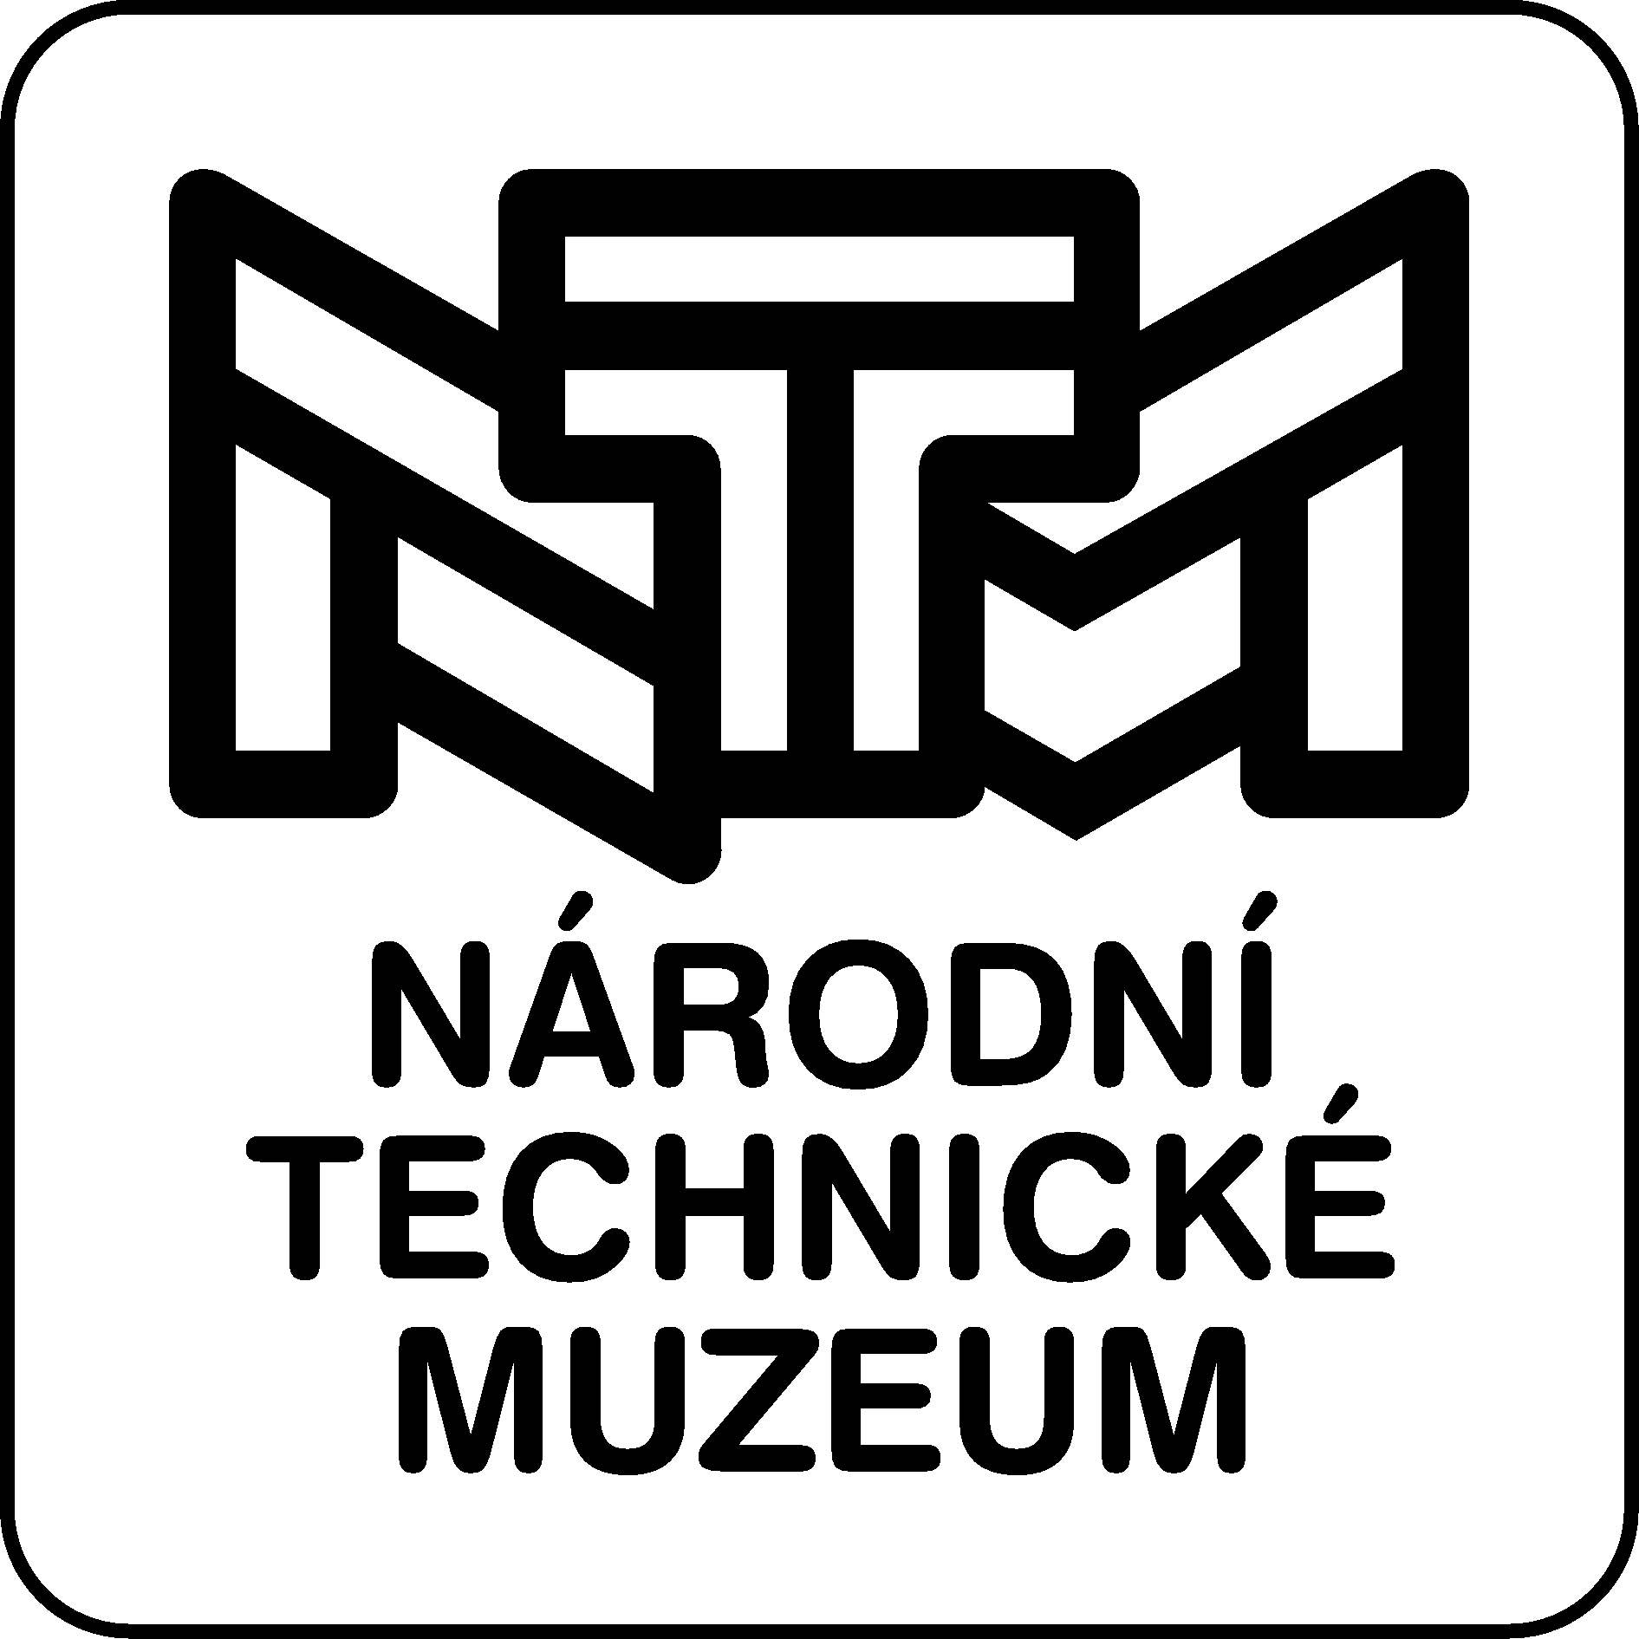
Objednávka č. 2018/1133
Název: RTO a RO bus a nákladní na Made in CS

Dodavatel: |  |  |  |  | Odběratel:
Jméno: | ČSAP s.r.o. |  |  |  | Jméno: | Národní technické muzeum
Adresa: | Dopravní 1717 |  |  |  | Adresa: | Kostelní 42
PSČ: | 288 80 | Město: | Nymburk |  | PSČ: | 170 78 | Město: | Praha 7
Vyřizuje: |  |  |  |  | Vyřizuje:
Kontakt: |  |  |  |  | Email:
IČ: | 46348638 |  |  |  | Odbor:
DIČ: | CZ46348638 |  |  |  | Telefon:
 |  |  |  |  | IČ: | 00023299
 |  |  |  |  | DIČ: | CZ00023299

Objednané zboží/služba:
Počet | MJ | Popis | Komodita NIPEZ | Cena za MJ bez DPH | DPH | Celkem  za položku vč. DPH
1 | ks | Škoda 706 RO, RTO a nákladní vůz pro výstavu Made Iin CS | 60112000-6 | 60 000,00 | 21% | 72 600,00
 |  |  |  |  | Celkem | 72 600,00

Bližší specifikace:
přistavení trojice historických užitkových vozidel (autobusy RTO a RO a nákladní automobil) pro venkovní expozici v rámci projektu Made in CS včetně technické přípravy a dopravy do NTM a zpět

 |  | Datum a podpisy:
Datum dodání: 2018-10-18  Doprava:  Nákup je účelný, nezbytný a hospodárný.  Vystavenou fakturu na objednané plnění zašlete na mailovou adresu: faktury@ntm.cz  Na faktuře uvádějte vždy číslo objednávky!  Národní technické muzeum je plátcem DPH!  Přílohy: |  | 2018-10-17
 |  | Vyřizuje: | Příkazce operace: | Správce rozpočtu:
 |  |  |  | Stanovisko OS o způsobu zadání VZ

